Departamento de Ciencias Naturales
Prof. Oscar Delgado C

GUÍA DE “Vida Microscópica”
Nombre:_______________________ Curso:

Objetivos de aprendizaje de la guía.-
- -Propiedades comunes a los seres vivos.
- Reconocen diferentes tipos de células.
- Reconocen algunos microorganismos tales como bacterias, hongos, protozoos y micro algas.
Instrucciones Generales.-Estimados jóvenes este será el medio por el cual esperamos poder cumplir con lo que nos pide el ministerio de educación. Por lo tanto les pido que lean con conciencia y contesten la guía. La guía debe ser contestada y enviada al correo del profesor de la asignatura. Esto será el medio por el se verifica que se está trabajando en la asignatura.
Prof: Oscar Delgado: profesoroscardelgado1@gmail.com
ENVÍO VÍA MAIL: LUNES 23 DE MARZO

- - La ciencia de la vida radica en ciertas actividades o procesos característicos llamados funciones vitales. Se puede señalar que todos los organismos vivos desarrollan las siguientes características vitales.
- Tienen la capacidad de respirar y de alimentarse.
- Crecen y se desarrollan, es decir, cambian de forma y estructura a medida que transcurre el tiempo. Los animales crecen hasta cierta etapa y los vegetales aumentan su tamaño durante toda la vida.
- Se reproducen, es decir, generan otros seres vivos semejantes a ellos.
- Se adaptan a su medio ambiente.
- Responden a estímulos del medio.
- Presentan una organización estructural, desde una bacteria hasta un ave.
Todos los seres vivos necesitan materia y energía para vivir, las plantas elaboran sus nutrientes y otros obtienen la energía de la alimentación.
2.- ¿Cómo son las células?
Animales. Es un tipo de célula eucarionte, al igual que las células vegetales, esto significa que tiene núcleo, membrana plasmática y citoplasma.

Características de la célula animal
- Son células de tipo eucarionte, es decir, su contenido genético está encerrado en una estructura membranosa llamada núcleo.
- Tienen formas y tamaños variables. La célula animal es la unidad básica de construcción de los organismos
- No poseen pared celular, a diferencia de las células vegetales.
- Poseen organelos que son compartimentos con membrana dentro de la célula, con funciones específicas.
- Poseen centriolo, centrosoma y lisosomas, que no se encuentran en la célula vegetal.
- Obtienen los nutrientes desde el exterior.

Estructuras básicas de la célula animal
La célula animal está fundamentalmente compuesta por una membrana plasmática, un núcleo y un citoplasma.
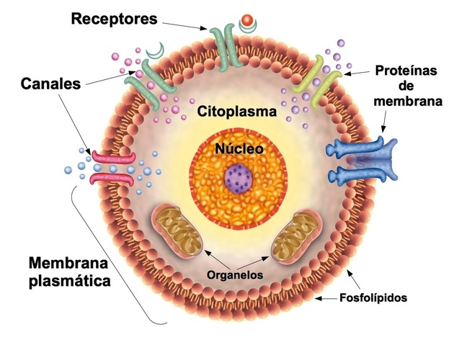
¿Qué es una célula vegetal?
Una célula vegetal es aquella que compone los tejidos de las plantas y otras formas de vida capaces de hacer fotosíntesis, que comúnmente se agrupan bajo el término de vida vegetal.
Sin embargo, las características morfológicas típicas de una célula vegetal no son universales en todas las células que componen una planta, y muchas veces son afines a las células de hongos y protistas, como es el caso de la pared celular.
Una célula vegetal típica, no obstante, es perfectamente diferenciable de una animal, a pesar de ser ambas eucariotas (poseen núcleo definido). Dichas diferencias no sólo obedecen a criterios morfológicos, debido a las necesidades del cuerpo de las plantas, sino también a las funciones que desempeñan y al tipo de metabolismo con el cual obtienen energía.
Recordemos que la vida vegetal es fotosintética, es decir, obtiene energía y nutrientes a partir de materia inorgánica (agua, CO2) aprovechando la energía del sol; mientras que los animales lo hacen mediante la respiración, consumiendo oxígeno ambiental y materia orgánica de otros seres vivos.
Un primer vistazo a las células vegetales nos permite distinguir las que componen los distintos tipos de tejido de las plantas: raíz, hojas, tallos y flores. Dependiendo de su pertenencia al tejido estructural o al tejido de transporte de sustancias, podrán ser células del xilema o del floema, respectivamente.
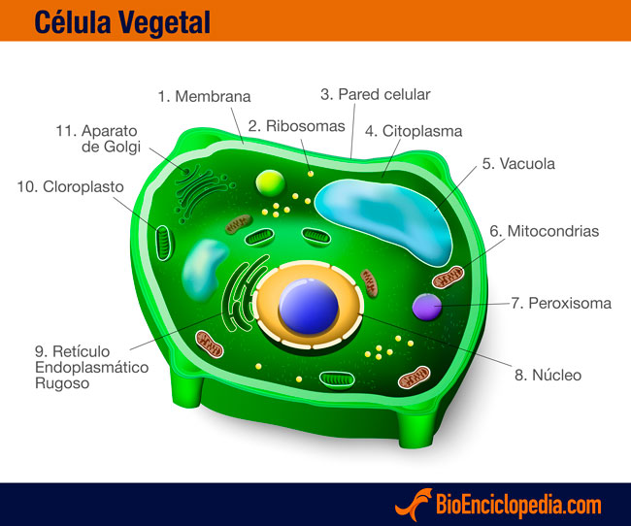

La célula procariota .-se caracteriza por no poseer núcleo celular, por lo tanto sus ribosomas son más pequeños y su material genético más simple. Las células procariotas son en su gran mayoría bacterias y se conocen como uno de los primeros organismos vivos. La palabra procariota se compone etimológicamente del prefijo pro- que significa “antes de” y karyo que se refiere a "núcleo", por lo tanto, se considera a la célula procariota anterior a la célula que tiene un núcleo celular o célula eucariota.El reino procariota, organismos de células procariotas, es conocido también como el reino monera, compuesto en su mayoría por bacterias y arqueas.
Estructura de una célula procarionte.
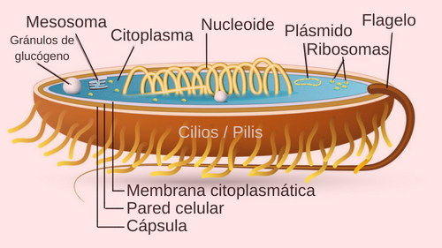

La célula eucarionte.- La célula eucariota tiene como principal característica que posee un núcleo celular delimitado por una membrana y, además, se subdivide en célula vegetal y célula animal. La célula eucariota es más compleja que la célula procariota; esto se debe a que su núcleo está bien diferenciado y posee una envoltura que mantiene íntegro el material genético hereditario, es decir, el ADN. Por ello, son más complejas y especializadas, ya que contienen parte de la evolución de los seres vivos. Asimismo, la célula eucariota está compuesta por otras estructuras que también cumplen diversas tareas importantes para los seres vivos. Entre las estructuras se encuentran las mitocondrias, los cloroplastos, el aparato de Golgi, el lisosoma, el retículo endoplasmático, entre otros.
- Diversidad de organismos. Hace billones de años, la Tierra tenía condiciones muy extremas: altas temperaturas, falta de oxígeno y exceso de dióxido de carbono y metano. En esta atmósfera, surgieron los primeros microorganismos, algunos de ellos comenzaron a producir y liberar oxígeno, cambiando radicalmente las condiciones del planeta. La acción de estos primeros habitantes redujo la temperatura y elevó la concentración de oxígeno en la atmósfera, lo que hizo posible la vida para otros organismos con características diferentes. Luego del cambio en la atmósfera terrestre, los microorganismos se diversificaron, lo cual les permitió colonizar diferentes ecosistemas, incluso los más extremos. En el mar, en los suelos e incluso en nuestro cuerpo podemos encontrar millones de microorganismos.
Ejemplos de microorganismos.-Bacterias Son procariontes y unicelulares. Habitan en diversos ambientes, como el suelo, el agua e incluso en nuestro cuerpo. Hongos Son eucariontes, unicelulares o pluricelulares. Se encuentran ampliamente distribuidos en la naturaleza, por ejemplo, sobre rocas, en árboles y en el agua. Protozoos Son eucariontes y unicelulares. Algunos habitan en el suelo, el agua dulce y el mar; otros son parásitos. Microalgas.-Son eucariontes, unicelulares o pluricelulares. Habitan, principalmente, ambientes acuáticos, dulces o marinos.
En la naturaleza existe una gran diversidad de microorganismos. Estudiáremos las características de bacterias y hongos.
Bacterias.- Las bacterias viven en ambientes diversos, incluso en hábitats de condiciones extremas para nosotros, como aguas con elevada concentración de sales o ambientes carentes de oxígeno. Estos microorganismos pueden vivir aislados o agrupados formando colonias. Gracias a esto último, es posible reconocer a simple vista la presencia de estos y otros microorganismos en un medio de cultivo, mezcla sólida o líquida que contiene las sustancias necesarias para su crecimiento. Al igual que el resto de los seres vivos, las bacterias requieren de una fuente de energía para vivir. Algunas de ellas son autótrofas, es decir, elaboran sus propios nutrientes, como las cianobacterias que realizan fotosíntesis; otras son heterótrofas, pues incorporan los nutrientes del medio, como las bacterias que descomponen restos de animales y vegetales muertos. Además, se reproducen, principalmente, por bipartición, proceso en el que una bacteria progenitora se divide y genera dos

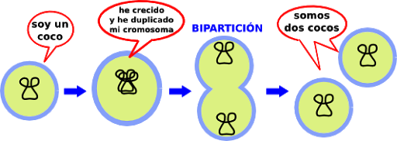
Los hongos son organismos eucariontes, pertenecientes al reino Fungi, que se encuentran extensamente distribuidos en el medio ambiente. Además, están muy cerca de nosotros, por ejemplo, en una fruta o en un pan descompuesto.
Los hongos, al igual que ciertas bacterias, obtienen energía de la descomposición de materia orgánica, como alimentos y restos de animales o de plantas. Por lo tanto, presentan nutrición heterótrofa. Existen hongos microscópicos, como las levaduras. Estos organismos unicelulares se re-
Producen por gemación, proceso en el cual la célula madre produce una pequeña yema que se desprende y crece hasta originar una nueva levadura.
Los hongos pluricelulares están formados por largos filamentos de células llamados hifas. El conjunto de hifas forma una estructura llamada micelio. Algunos de estos hongos pluricelulares, los denominados mohos, se reproducen mediante esporulación. Este proceso consiste en múltiples divisiones del núcleo de una célula, de las que se generan unas células llamadas esporas,
Que son liberadas al medio y que, en condiciones ambientales favorables, originan un nuevo organismo.
También hay hongos macroscópicos, cuyas estructuras se pueden identificar a simple vista, por
Ejemplo, las setas, algunas de las cuales, como los champiñones, tienen gran importancia en la industria gastronómica.
Gemación o yemación del hongo llamado levadura

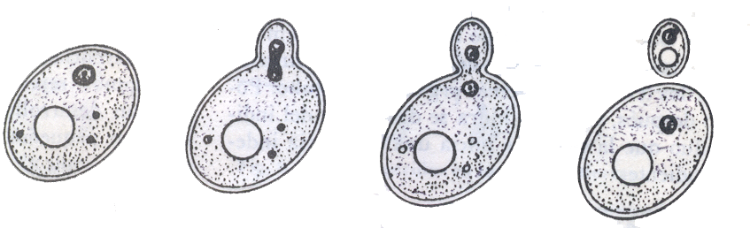

Hongos del pan
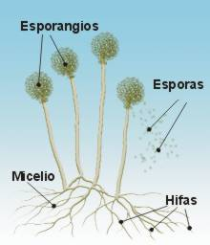
Hongo partes macroscópico

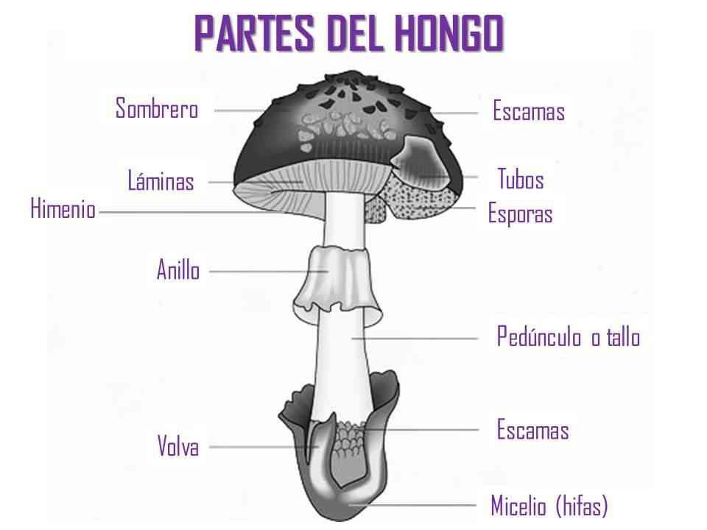

Guía de trabajo de Ciencias Naturales Séptimo Básico.- esto debes contestar y reenviar

Nombre: | Curso 7° A - B - C - D | Fecha:

- -Escribe a lo menos tres claras diferencias entre los seres vivos y la materia inerte.

- - ¿Cuáles son las diferencias entre las células animales y vegetales,

- - ¿Cuáles son las diferencias entre las células animales y las vegetales.

- - ¿Cuáles son las características de las bacterias?

5.- Diferencie entre bipartición y gemación.

II.-Comparar las características estructurales de los microorganismos.
Recordemos.- Los microorganismos son seres vivos que no se pueden observar a simple vista. Algunos son beneficiosos para el ser humano, en tanto otros son perjudiciales ya que pueden ocasionar enfermedades a estos últimos se les llama agentes patógenos. Entre ellos se encuentran algunas bacterias , que son organismos procariontes unicelulares, algunos hongos, que son seres vivos eucariontes tanto unicelulares (levaduras) como pluricelulares (mohos) yn algunos protozoos, que son organismos eucariontes unicelulares . los virus no son seres vivos, pues carecen de una maquinaria metabólica propia que les permita reproducirse de manera autonoma. Sin embargo se estudia en el campo de la microbiologia.

A.-
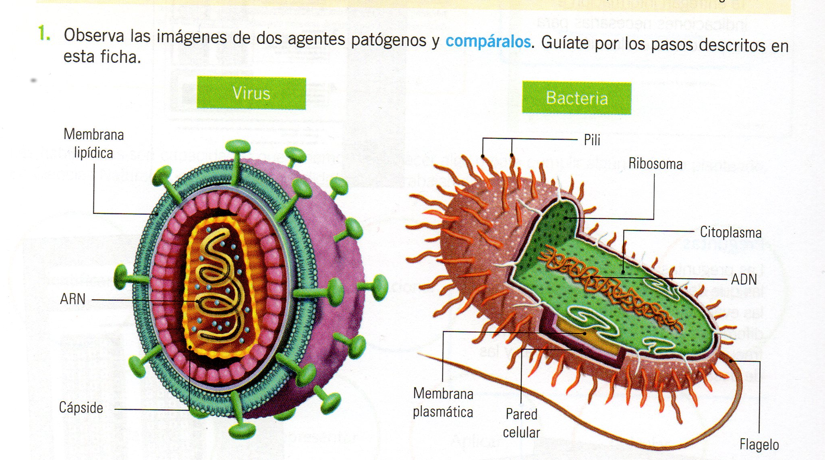

Paso 1: Reconoce las características de lo que debes comparar.
¿Qué características tienen los virus y las bacterias? Señala 3 de cada uno.
-

Paso 2: Establece el o los criterios de comparación
¿Qué criterios utilizaras para comparar estos agentes patógenos? Ennegrece los que creas correctos
-Presencia de un núcleo definido
-Tamaño
-Tipos de materia genético
-Presencia de Cápside
-Metabolismo propio
-Presencia de pared celular

Paso 3
Establece las semejanzas y diferencias de acuerdo con él o los criterios.
A partir de los criterios señalados en el paso 2, completa la tabla, indicando una semejanza y dos diferencias entre estos agentes patógenos.
Virus | Bacteria
Semejanzas:
Diferencias

Lee y analiza la información sobre estos dos tipos de algas microscópicas, luego compáralas estableciendo dos diferencias y una semejanza.

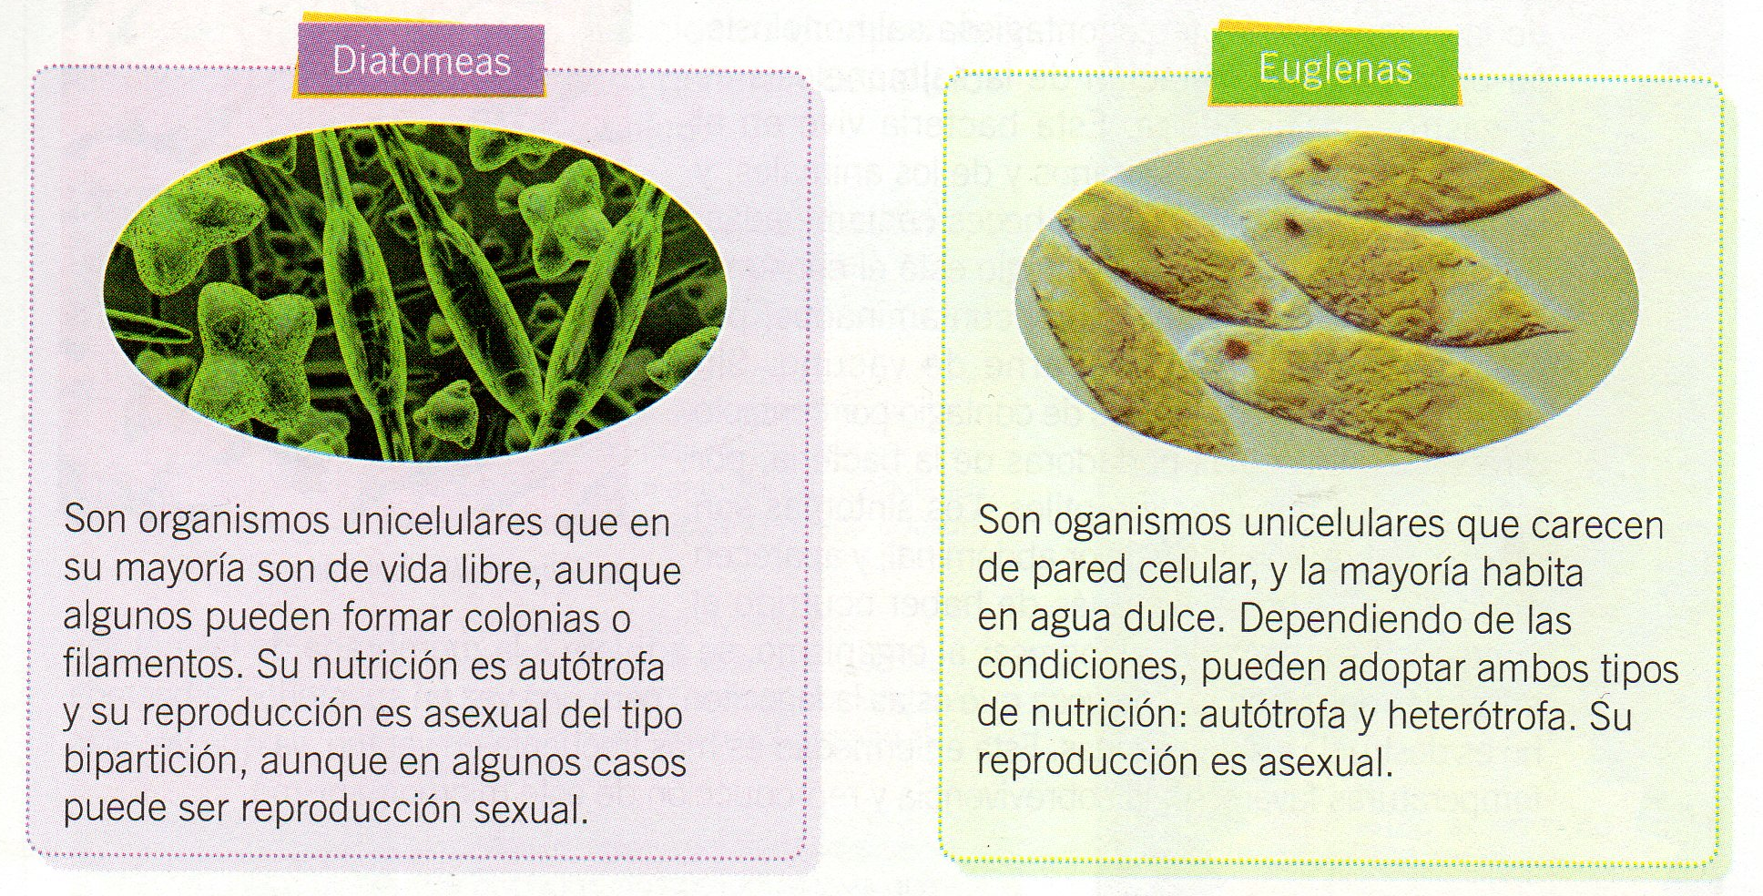

Señalas 3 criterios para comparar estos des tipos de algas microscópicas
-
-
-
A partir de los criterios señalados, indica una semajanza.
-

A partir de los criterios señalados, indica dos diferencias
-

-

En relación con el tipo de nutrición de las bacterias y de los hongo ¿Cuál de las siguientes comparaciones son correctas? Ennegrece la alternativa que consideres correcta.
-Las bacterias tienen nutrición heterótrofa, y los hongos, autótrofa
- Las bacterias y los hongos tienen nutrición heterótrofa o autótrofa
-Las bacterias tienen nutrición autótrofo y os hongos heterótrofa o autótrofa
-Las bacterias tienen nutrición heterótrofa o autótrofa y los hongos heterótrofos.

